附件： 杭州萧山国际酒店位置示意图及交通指南
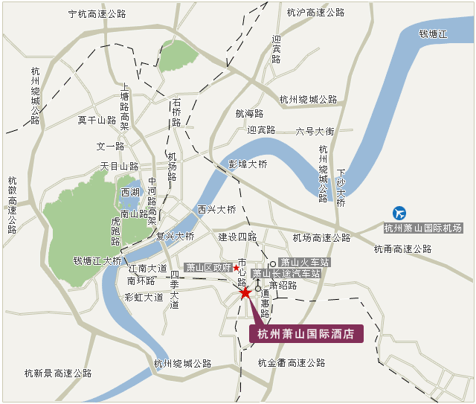
地址:杭州萧山区文化路1号邮编:310006 电话:0571-83886888 0571-83022511（叶先生）

交通指南：一、火车到达1、萧山火车站---萧山国际酒店：
方式一：乘坐公交车1路至萧山市心广场，下车即杭州萧山国际酒店
方式二：直接从杭州萧山火车站坐出租车至萧山国际酒店（出租车费约10元）
2、杭州火车城站---萧山国际酒店：
方式一：杭州火车城站乘公交车K515（区间）直接到萧山市中心，下车后可坐出租车至萧山国际酒店（出租车费约5--10元）
方式二：直接从杭州火车城站坐出租车至萧山国际酒店（出租车费约50--60元）
3、杭州火车东站---萧山国际酒店：
方式一： 杭州火车东站乘公交车K516路至杭州汽车东站（艮山西路71号T: 0571/86964011），下车后换乘开往萧山的中巴车，抵达萧山市区后，可坐出租车至杭州萧山国际酒店（出租车费约5—10元）
方式二： 杭州火车东站可乘公交车K31路或31路至延安路庆春路口，也可乘坐K105路或叫出租车至杭州胜利剧院（龙翔桥汽车站），转乘坐315路或K315路到萧山（牛角湾站，车站对面即下榻酒店）
方式三： 直接从杭州火车东站坐出租车至萧山国际酒店（出租车费约100--120元）
二、飞机到达杭州萧山国际机场---萧山国际酒店：
方式一：乘坐机场大巴（首班车7：50，末班车20：00）至萧山长途汽车站（车程约50分钟），下车后可坐出租车至杭州萧山国际酒店（出租车费约5—10元）
方式二： 直接从杭州萧山机场坐出租车至萧山国际酒店（出租车费约60--70元）
三、长途汽车到达：萧山长途汽车站---萧山国际酒店：乘K1、K2、K8，K326到市心广场下，往西100米，或乘K11、K16到315车站下，往西200米

友情提示：
1．萧山出租车收费标准： 起步价：5元（2公里内）；
2—8公里，2元/公里；8公里以上，2.8元/公里。
2. 杭州市区出租车收费标准：起步价：11元（3公里内）；
3—8公里，2元/公里；8公里以上，3元/公里。

